Atividade Avaliativa Prática: HTML e CSS
Comando
- Desenvolva um website sobre animes, banda ou time de futebol (escolha um tema), reproduzindo o layout da imagem abaixo.
- Hospede ele no perfil github do integrante do grupo responsável
Estrutura do website:
1 página principal com estrutura conforme imagem, cores, fontes imagens, espaçamentos e tamanhos a seu critério
1 página da equipe com a lista dos nomes do grupo a vosso critério (layout similar à pagina principal)
1 pagina com form de contato (textarea+button) layout centralizado similar à página principal.
Metodologia de avaliação (total 10 pontos divididos entre):
- Hospedagem no git, repositório simples 1 ponto, git hub pages 1 ponto, total 2 pontos. Madar o link via email claudio.ulisse@ifb.edu.br Assunto: avaliação web I, link no corpo do email
- Estrutura fiel à imagem e a estrutura requerida no comando (4 pontos)
- Responsividade aplicada, escolher uma técnica entre mediaquery, flexbox, grid (4 pontos)
Caso não tenha terminado durante a aula, salve o seu trabalho em um ambiente pessoal e seguro.
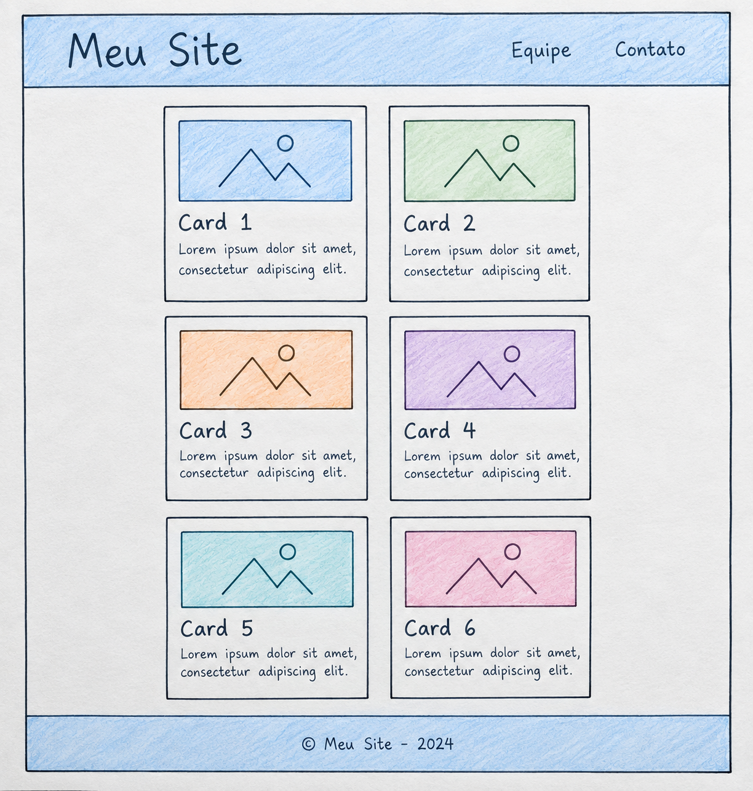
Layout de referência

